**PLAN INSTITUCIONAL DE ARCHIVOS – PINAR DE LA GOBERNACIÓN DE ANTIOQUIA VIGENCIA 2023**



**Fecha de aprobación:** Pendiente

Instanc Versión del documento:

Versión 2 Para consulta pública

Instancia de aprobación: Comité Institucional de Gestión y Desempeño.

Responsables de su elaboración:

Bárbara Ramírez Arboleda, Director de Gestión Documental.

Marino Gutiérrez Márquez, Profesional Universitario.

José Luis Vargas Forero, Profesional Universitario.

Gloria Beatriz Aristizabal Gúzman, Técnica Operativa

Nathalia Tafur Viveros, Técnica Operativa.

Laura Uribe Zapata, Auxiliar Administrativa.

**Fecha de publicación:** Diciembre 2022

**Contenido**

INTRODUCCIÓN ....................................................................................................... 3

CONTEXTO ESTRATÉGICO DE LA GOBERNACIÓN DE ANTIOQUIA ................... 5

 Misión ............................................................................................................... 5

 Visión ................................................................................................................ 5

 Valores ............................................................................................................. 6

 Objetivos .......................................................................................................... 8

 Política de Gestión Integral ............................................................................ 12

 Objetivos del Sistema de Gestión Integral ...................................................... 13

 Mapa de procesos .......................................................................................... 14

 Política general de seguridad informática ....................................................... 15

 Política de Gestión Documental ..................................................................... 15

 Principios de la Gestión Documental .............................................................. 15

IDENTIFICACIÓN Y PRIORIZACIÓN DE LOS ASPECTOS CRÍTICOS .................. 17

VISIÓN ESTRATÉGICA DEL PLAN......................................................................... 20

OBJETIVOS ............................................................................................................. 21

PLANES ................................................................................................................... 23

 Plan 1 ............................................................................................................. 23

 Plan 2 ............................................................................................................. 26

 Plan 3 ............................................................................................................. 30

 Plan 4 ............................................................................................................. 33

 Plan 5 ............................................................................................................. 36

MAPA DE RUTA ...................................................................................................... 39

HERRAMIENTAS DE SEGUIMIENTO ..................................................................... 40

ANEXOS .................................................................................................................. 41

# INTRODUCCIÓN

La Gobernación de Antioquia como ente gubernamental a nivel departamental, ha trabajado en el desarrollo e implementación de la función archivistica en la entidad; para ello, ha elaborado varios instrumentos archivisticos como son las Tablas de Retención Documental, el Diagnóstico Integral de Archivos y el Programa de Gestión Documental.

Continuando con el proceso de mejora de la gestión documental en la entidad, se elabora el Plan Institucional de Archivos, para dar cumpliemiento a la siguiente normativa:

* Decreto 1080 de 2015, que en su articulo 2.8.2.5.8 establece el PINAR como un instrumento archivistico de obligatorio cumplimiento para la entidades públicas.
* Decreto 612 de 2018, donde se establece que para el Modelo Integrado de Planeacion y Gestion, se debe integrar el PINAR al plan de acción de la Gobernación.

Para la elaboración del PINAR se tuvo en cuenta el Diagnóstico Integral de Archivos

(Ver Anexo 1), el autodiagnóstico del Modelo Integrado de Planeacion y Gestion (Ver Anexo 2), y la función que le corresponde a la Gobernación según el Decreto 1080 de 2015, en el Artículo 2.8.2.1.6. *“Funciones de los Archivos Generales Territoriales”* y el Artículo 2.8.2.1.9. *“Funciones de los Consejos Departamentales y Distritales de Archivos”*, donde se establece que es obligación de los Consejos realizar acompañamiento para la mejora de la gestión documental de las entidades públicas del nivel municipal y departamental.

Con esta información, se identificó y extrajo los aspectos críticos, para posteriormente priorizarlos y diseñar la visión, los objetivos y los planes del PINAR.

De igual forma, se definió el mapa de ruta y las herramientas de medición.

El PINAR como un instrumento para la planeación archivística, le permite a la Gobernación de Antioquia contar con un marco de referencia para definir los planes, objetivos y metas en materia de gestión documental que pueden desarrollar a corto, mediano y largo plazo. Además, permite la optimización de los recursos y el logro de la eficiencia.

El PINAR se construye principalmente con el objetivo de dirigir la gestión documental, para generar valor y satisfacer las necesidades y problemas de los ciudadanos y las entidades que se relacionan con la Gobernación, mejorando el desempeño y apalancado el cumplimiento de la misión institucional y el plan de desarrollo.

# CONTEXTO ESTRATÉGICO DE LA GOBERNACIÓN DE ANTIOQUIA

El contexto estratégico que da base al Plan Institucional de Archivos de la Gobernación de Antioquia es el siguiente:

❖ Misión

Según la Constitución Política, "son fines esenciales del Estado: servir a la comunidad, promover la prosperidad general y garantizar la efectividad de los principios, derechos y deberes consagrados en la Constitución; facilitar la participación de todos en las decisiones que los afectan y en la vida económica, política, administrativa y cultural de la Nación; defender la independencia nacional, mantener la integridad territorial y asegurar la convivencia pacífica y la vigencia de un orden justo. El Departamento de Antioquia se comporta con toda fidelidad a este mandato.

##  Visión

En el año 2024, Antioquia será una región más próspera, productiva, competitiva, pujante y ambientalmente sostenible, a partir de la ejecución de proyectos visionarios y de la lucha frontal contra la desigualdad social, la inequidad, el desempleo, el analfabetismo, el pesimismo, el atraso, la miseria y el hambre. Todo ello concebido y desarrollado con base en la acción conjunta y articulada entre los actores públicos, privados y sociales del departamento, los municipios y a nivel nacional, bajo el presupuesto básico de trabajar corresponsablemente y solidariamente en el desarrollo integral de nuestro departamento, aprovechando todas las potencialidades, los recursos compartidos, las afinidades sociales, culturales, étnicas, la riqueza de la biodiversidad, la infraestructura con la que contamos y el privilegio de nuestra ubicación geográfica, orientado a encaminar el presente y nuestro futuro hacia la competitividad sistémica que Antioquia requiere para incidir efectiva y significativamente en la prosperidad de sus gentes y en el desarrollo del país, mediante un nuevo modelo educativo, la transformación real del campo y la igualdad de oportunidades con seguridad y justicia.

##  Valores

* **La Vida como valor supremo:** el derecho a la vida es inviolable, así lo pregona nuestra Constitución. Ninguna forma de violencia es justificable. Asumiremos una política pública que vele por el respeto a la vida con dignidad y calidad, por la integridad personal y la consolidación de la paz.

* **Cumplimiento de la palabra:** un gobernante está llamado a honrar la palabra. La congruencia entre lo que decimos y lo que hacemos debe imperar. Aquello que se promete o conviene se hará en un tiempo determinado, con rigurosidad en su ejecución, entendiendo a su vez que la palabra y el compromiso es de todos.

* **Velocidad del desarrollo:** los grandes proyectos de Antioquia, han sobrepasado los estándares de tiempo estimados para su ejecución. Es inadmisible la demora en la realización de grandes inversiones. La baja velocidad del desarrollo es propia de gobiernos sin visión y con gerencia de baja responsabilidad. Acelerar el desarrollo es nuestro compromiso y uno de nuestros principales principios de actuación.

* **La justicia cercana al ciudadano:** uno de los principios esenciales de todo Estado es el poder contar con una debida administración de justicia. Ante el desbalance entre una oportuna y eficaz aplicación de ella y la demanda ciudadana, promoveremos acciones de prevención, resolución de conflictos ciudadanos y efectividad del Estado.

* **Entorno Ético entre servidores públicos, sector privado y ciudadanía:** entendemos el ejercicio del buen gobierno en la interacción entre direccionalidad estratégica, responsabilidad y gerencia de calidad, lo cual lleva a generar confianza entre el gobernante y los gobernados. Para ello se requiere que la gobernanza se dé en un contexto ético y transparente entre servidores públicos, contratistas, proveedores y ciudadanía.

* **Lo público es responsabilidad de todos:** los bienes públicos son patrimonio de todos y de nadie en particular, por ello nuestras acciones están centradas en preservar la integridad de la administración de lo público y en fomentar en la ciudadanía la valoración y el cuidado de lo que es de todos.

* **Respeto por la institucionalidad y su mejoramiento:** la mayor riqueza de la sociedad es la institucionalidad. Reafirmamos que las normas permiten la convivencia, estamos comprometidos y generamos espacios de participación y mejoramiento entre los distintos sectores de la sociedad consolidando el desarrollo social y la paz duradera

* **Innovación y flexibilidad:** innovación y flexibilidad en el ejercicio del buen gobierno, exigen estimular la creatividad en el diseño de políticas públicas y nuevas herramientas de administración, por lo que incentivamos y estimulamos en los servidores públicos todas aquellas nuevas prácticas orientadas a la cultura del cambio.

* **Sostenibilidad ambiental:** la sostenibilidad ambiental es una necesidad de la sociedad y un principio global que debe involucrar, mediante acuerdos, a los gobiernos, a la sociedad y al sector privado, por lo que hemos diseñado acciones gubernamentales encaminadas al respeto por el medio ambiente a través de planes y programas de protección y conservación del ecosistema.

* **La participación e incidencia ciudadana:** la democracia no es solo escuchar sino incidir en las decisiones públicas. Nuestra administración escucha, trabaja e incorpora las propuestas y acciones de todos los ciudadanos para construir políticas públicas que favorecen a las comunidades.

* **Lucha frontal contra la corrupción:** a nadie lo eligen para que robe un peso. Cualquier gobernante elegido popularmente debe tener la virtud indeleble de la transparencia, la honestidad, la honradez, la defensa de los dineros y recursos públicos, para que se apliquen con justicia a todos los ciudadanos. Es urgente descubrir y luchar contra los agazapados que toleran la corrupción.

* **Reconocimiento al valor de la diferencia:** solo se puede afirmar la identidad en medio de la diferencia. La armonía social solo es posible cuando todos los ciudadanos interiorizamos con sinceridad el respeto a la diferencia. Es trascendental mantener de manera permanente la aplicación de políticas que estimulen la cultura de la diferencia.

En el sistema integrado de gestión, se definió un Cuadro de Mando Integral (CMI) o Tablero de indicadores, cuyo propósito es medir el cumplimiento de los objetivos de gestión integral, se hizo necesario ajustar los objetivos de manera que fueran acordes con la misión, la visión, la política de gestión integral y la 5 perspectiva definidas para dicho modelo las cuales son

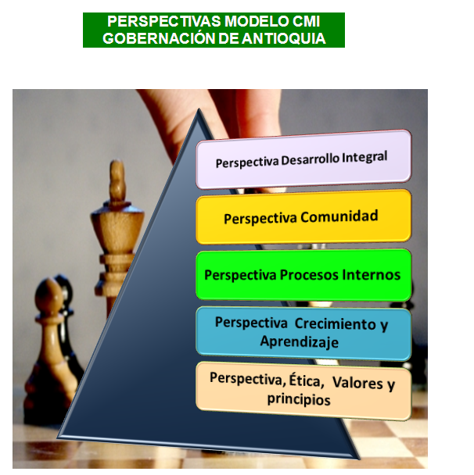

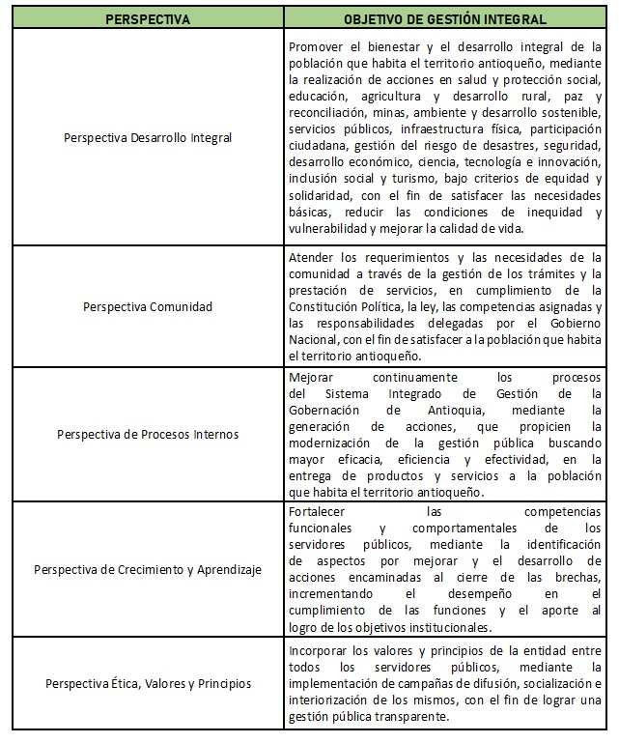

##  Política de Gestión Integral

Los servidores públicos de la Administración Departamental, están comprometidos con la planificación y promoción del desarrollo humano integral de los habitantes del territorio antioqueño, bajo principios de equidad, eficiencia, eficacia, efectividad y transparencia, mediante la mejora continua del Sistema Integrado de Gestión y el fortalecimiento de las capacidades organizacionales y la competencia funcionales y comportamentales del talento humano, en el marco de la política de integridad, para la entrega de mejores productos y servicios, en cumplimiento de los requisitos del ciudadano y demás partes interesadas, los establecidos por la constitución, la ley y las responsabilidades delegadas.

##  Mapa de procesos

En la categoría de procesos estratégicos, se establecen procesos relativos al establecimiento de políticas y estrategias, fijación de objetivos, provisión de comunicación, aseguramiento de disponibilidad de los recursos necesarios y revisiones por la dirección.

En la categoría de procesos misionales (cadena de valor), se establecen todos los procesos que proporcionan el resultado previsto por la entidad en el cumplimiento de su objeto social o razón de ser.

En la categoría de procesos de apoyo, se establecen todos aquellos procesos para la provisión de los recursos, que son necesarios en los procesos del SIG.

En la categoría de procesos de evaluación, se establecen aquellos procesos necesarios para medir y recopilar datos destinados a realizar el análisis del desempeño y la mejora de la eficiencia, eficacia y efectividad.

Incluyen procesos de medición, seguimiento y auditoría interna, definición de acciones de mejora, acciones preventivas, acciones para abordar riesgos y oportunidades y acciones correctivas.

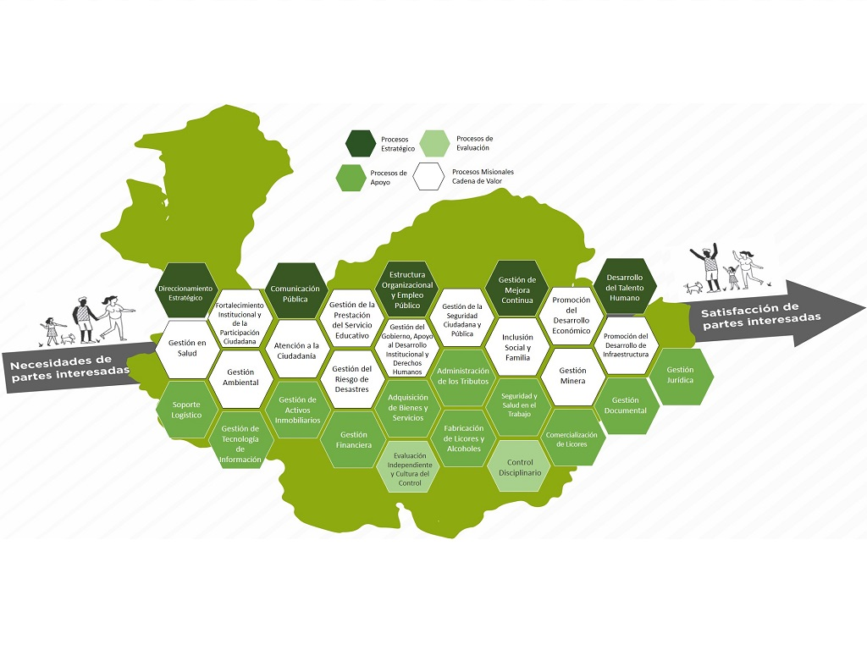

##  Política general de seguridad informática

La información es un activo estratégico para las operaciones diarias de la Gobernación de Antioquia y a su vez un factor determinante para el éxito de su plan de desarrollo. Por ello, la Administración Departamental está comprometida con la adopción de buenas prácticas de seguridad informática tendientes a implementar, mantener y mejorar su Sistema de Gestión de Seguridad de la Información SGSI.

La Gobernación de Antioquia espera el compromiso de todos sus servidores públicos y contratistas con el cumplimiento del presente Manual de Políticas.

Política de Gestión de Riesgos

El Departamento de Antioquia está comprometido con la identificación y la administración de los riesgos de gestión y de corrupción, que podrían afectar el cumplimiento de la misión y los objetivos institucionales, mediante la aplicación de las mejores prácticas y metodologías, el diseño e implementación de acciones y controles que mitiguen su materialización, con la participación de los servidores públicos, en cumplimiento de las en cumplimiento de las responsabilidades definidas en las líneas de defensa.

##  Política de Gestión Documental

El Departamento de Antioquia, se regirá por los principios del proceso de gestión documental, a saber: planeación, eficiencia, economía, control y seguimiento, oportunidad, transparencia, disponibilidad, agrupación, vínculo archivístico, autoevaluación, coordinación y acceso, cultura archivística, modernización, interoperabilidad, orientación al ciudadano, neutralidad tecnológica y protección de la información y los datos, orientación y servicio integral al ciudadano.

Por lo que, el departamento adoptará el conjunto de normas técnicas, estándares y buenas prácticas relacionados con la gestión de la información y documentos de archivo, buen gobierno y crecimiento verde.

De esta manera se formulan objetivos claros a la presente política de gestión de documentos de archivo.

##  Principios de la Gestión Documental

Los principios generales que rige la Función Archivística se fundamentan en la Ley General de Archivos “Ley 594 de 2000” y Normatividad Archivística Vigente:

**a) Fines de los archivos:** El objetivo esencial de los archivos es el de disponer de la documentación organizada, en tal forma que la información institucional sea recuperable para uso de la administración en el servicio al ciudadano ycomo fuente de la historia; por lo tanto, los archivos harán suyos los fines esenciales del Estado, en particular los de servir a la comunidad y garantizar la efectividad de los principios, derechos y deberes consagrados en la Constitución y de facilitar la participación de la comunidad y el control del ciudadano en las decisiones que los afecten, en los términos previstos por la ley.

**b) Importancia de los archivos.** Los archivos son importantes para la administración y la cultura, porque los documentos que los conforman son imprescindibles para la toma de decisiones basadas en antecedentes. Pasada su vigencia, estos documentos son potencialmente parte del patrimonio cultural y de la identidad nacional**;**

**c) Institucionalidad e instrumentalidad**. Los documentos institucionalizan las decisiones administrativas y los archivos constituyen una herramienta indispensable para la gestión administrativa, económica, política y cultural del Estado y la administración de justicia; son testimonio de los hechos y de las obras; documentan las personas, los derechos y las instituciones. Como centros de información institucional contribuyen a la eficacia, eficiencia y secuencia de las entidades y agencias del Estado en el servicio al ciudadano;

**d) Responsabilidad:** Los servidores públicos son responsables de la organización, conservación, uso y manejo de los documentos. Los particulares son responsables ante las autoridades por el uso de los mismos.

e**) Dirección y coordinación de la función archivística**. El Archivo General de la Nación es la entidad del Estado encargada de orientar y coordinar la función archivística para coadyuvar a la eficiencia de la gestión del Estado y salvaguardar el patrimonio documental como parte integral de la riqueza cultural de la Nación, cuya protección es obligación del Estado, según lo dispone el título I de los principios fundamentales de la Constitución Política;

f) **Administración y acceso**. Es una obligación del Estado la administración de los archivos públicos y un derecho de los ciudadanos el acceso a los mismos, salvo las excepciones que establezca la ley;

**g) Racionalidad**. Los archivos actúan como elementos fundamentales de la racionalidad de la administración pública y como agentes dinamizadores de la acción estatal. Así mismo, constituyen el referente natural de los procesos informativos de aquélla;

**h) Modernización**. El Estado propugnará por el fortalecimiento de la infraestructura y la organización de sus sistemas de información, estableciendo programas eficientes y actualizados de administración de documentos y archivos;

**i) Función de los archivos**. Los archivos en un Estado de Derecho cumplen una función probatoria, garantizadora y perpetuadora;

**j) Manejo y aprovechamiento de los archivos**. El manejo y aprovechamiento de los recursos informativos de archivo responden a la naturaleza de la administración pública y a los fines del Estado y de la sociedad, siendo contraria cualquier otra práctica sustitutiva;

**k) Interpretación**. Las disposiciones de la presente ley y sus derechos reglamentarios se interpretarán de conformidad con la Constitución Política y los tratados o convenios internacionales que sobre la materia celebre el Estado colombiano.

Política de Gestión del Conocimiento:

La gobernación de Antioquia definió el modelo de gestión del conocimiento y se encuentra consignado en el “Manual de Gestión del Conocimiento” identificado con el código MA-M1-P7-002 de FECHA: 03/03/2021, que corresponden con la versión 1. Que se puede consultar en el siguiente link: <https://bit.ly/3jsBUAh>

# IDENTIFICACIÓN Y PRIORIZACIÓN DE LOS ASPECTOS CRÍTICOS

Teniendo como base el Diagnóstico Integral de Archivos y el autodiagnóstico del Modelo Integrado de Planeación y Gestión, se identificaron varios aspectos críticos para ser tratados a través de los planes del PINAR. Estos aspectos son:

**ASPECTOS CRÍTICOS**

* Los depósitos de archivo son insuficientes e inadecuados.
* Falta de inventarios documentales en FUID.
* Personal insuficiente y sin el perfil adecuado.
* Falta de copias de seguridad de la información en soporte físico y microfilmado
* Implementación del Sistema Integrado de Conservación - SIC
* Ausencia de Tablas de Valoración Documental para organización del Fondo Acumulado
* Desactualización y falta de implementación de las Tablas de Retención Documental
* Recursos económicos insuficientes.
* Implementación de los requisitos de integridad, autenticidad, inalterabilidad, disponibilidad, preservación y metadatos de los documentos electrónicos de archivo en el Sistema de Gestión de Documento Electrónico (MOREQ)
* Falta de inventario de documentos de Derechos Humanos o Derecho Internacional Humanitario no susceptible de eliminación
* Ausencia de profesional en restauración
* Carencia de conformación de Expedientes electrónicos
* Deficiente conformación e inadecuada organización de los archivos de gestión
* Falta de migración de los rollos de microfilmación a soporte digital.
* Falta de seguimiento del PGD Programa de Gestión Documental

Estos aspectos se priorizaron teniendo en cuenta los criterios establecidos para los ejes articuladores, según la metodología para la elaboración del PINAR propuesta por el Archivo General de la Nación. Véase el siguiente cuadro.



|  |  |  |  |  |
| --- | --- | --- | --- | --- |
| **Administración de Archivos** | **Acceso a la Información** | **Preservación de la Información** | **Aspectos tecnológicos y de seguridad** | **Fortalecimiento y Articulación** |
| 106 | 106 | 121 | 118 | 118 |

# VISIÓN ESTRATÉGICA DEL PLAN

La Gobernación de Antioquia propenderá por la preservación y administración de los archivos y la información, mediante la formulación del Sistema Integrado de Conservación, la implementación de las Tablas de Retención actualizadas y las Tablas de Valoración Documental, el fortalecimiento de la gestión documental electrónica; y el acompañamiento a la gestión documental de las entidades públicas del departamento.

|  |  |
| --- | --- |
|  |  |
| **ASPECTOS CRÍTICOS** | **PLAN ASOCIADO** |
| Los depósitos de archivo son insuficientes e inadecuados. | Plan 1: Elaboración e Implementación del Sistema Integrado de Conservación |
| Falta de inventarios documentales en FUID. | Plan 2: Actualización e Implementación de las Tablas de Retención Documental |
| Personal insuficiente y sin el perfil adecuado. | Plan 5:Modernización de la gestión documental y archivística de las entidades públicas del departamento Antioquia |
| Falta de copias de seguridad de la información en soporte físico y microfilmado | Plan 1: Elaboración e Implementación del Sistema Integrado de Conservación |
| Implementación del Sistema Integrado de Conservación - SIC | Plan 1: Elaboración e Implementación del Sistema Integrado de Conservación |
| Ausencia de Tablas de Valoración Documental para organización del Fondo Acumulado | Plan 3: Elaboración e Implementación de las Tablas de Valoración Documental |
| Desactualización y falta de implementación de las Tablas de Retención Documental | Plan 2: Actualización e Implementación de las Tablas de Retención Documental |
| Recursos económicos insuficientes. | Plan 5: Modernización de la gestión documental y archivística de las entidades públicas del departamento Antioquia |
| Implementación de los requisitos de integridad, autenticidad, inalterabilidad, disponibilidad, preservación y metadatos de los documentos electrónicos de archivo en el Sistema de Gestión de Documento Electrónico (MOREQ) | Plan 4: Implementación del Sistema de Gestión de Documentos Electrónicos de Archivo |
| Falta de inventario de documentos de Derechos Humanos o Derecho Internacional Humanitario no susceptible de eliminación | Plan 2: Actualización e Implementación de las Tablas de Retención Documental |
| Ausencia de profesional en restauración | Plan 1: Elaboración e Implementación del Sistema Integrado de Conservación |
| Carencia de conformación de Expedientes electrónicos | Plan 4: Implementación del Sistema de Gestión de Documentos Electrónicos de Archivo |
| Deficiente conformación e inadecuada organización de los archivos de gestión | Plan 2: Actualización e Implementación de las Tablas de Retención Documental |
| Falta de migración de los rollos de microfilmación a soporte digital. | Plan 1: Elaboración e Implementación del Sistema Integrado de Conservación |

# OBJETIVOS

La Gobernación de Antioquia estableció los siguientes objetivos para darle cumplimiento a la visión estratégica del PINAR:



# PLANES

## ➢ Plan 1

**Nombre:** Elaboración e Implementación del Sistema Integrado de Conservación

**Objetivo General:** Garantizar la conservación de los documentos y la información para su uso por la Gobernación y la Ciudadanía

**Alcance:** El programa de *elaboración e implementación del Sistema Integrado de Conservación* comprenderá la elaboración de los siguientes productos:

-Plan de Conservación Documental

-Plan de Preservación Digital a Largo Plazo

-Migración de los Rollos de Microfilmación

-Mejora de las condiciones de almacenamiento

-Documento final del Sistema Integrado de Conservación - SIC

-Plan Especial de Manejo y Protección - PEMP para los documentos BIC-CDA Bienes de Interés Cultural de Carácter Documental Archivístico

**Responsable del Plan:** Dirección de Gestión Documental

|  |  |  |
| --- | --- | --- |
| **Fecha Inicial:** 15/02/2023 |  | **Fecha final:** 31/12/2027 |

|  |  |  |  |  |
| --- | --- | --- | --- | --- |
| **ACTIVIDAD** | **RESPONSABLE** | **FECHA**  **DE INICIO** | **FECHA FINAL** | **ENTREGABLE** |
| Implementar el Plan de  Conservación  Documental | José Luis Vargas Forero, Profesional Universitario | 15/01/2022 | 31/12/2027 | Plan de  Conservación  Documental |
| Implementar el Plan de  Preservación Digital a Largo Plazo | José Luis Vargas Forero, Profesional Universitario | 01/03/2023 | 31/12/2030 | Plan de  Preservación  Digital a Largo Plazo |
| Migración de los  Rollos de  Microfilmación | Gloria Beatriz Aristizabal Gúzman, Técnico Operativo. | 01/06/2024 | 31/12/2030 | Rollos de microfilmación migrados a formato digital |
| Mejora de las condiciones de almacenamiento | Marino Gutiérrez Márquez Profesional Universitario | 01/03/2023 | 31/12/2027 | Depósitos de archivo  adecuados y  suficientes  según la norma |

|  |  |  |  |
| --- | --- | --- | --- |
|  | **INDICADORES** |  |  |
| **INDICADOR** | **INDICE** | **SENTIDO** | **META** |
| Rollos Migrados | Número Rollos Migrados / Total de Rollos a Migrar | Creciente | 100% |
| Archivos Mejorados | Número de Archivos  Mejorados / Total de  Archivos que requieren mejoramiento | Creciente | 100% |
| Documentos conservados | Número de documentos conservados / Total de  Documentos que requieren conservación | Creciente | 50% |

|  |  |  |  |
| --- | --- | --- | --- |
| **INDICADOR** | **INDICE** | **SENTIDO** | **META** |
| Documentos preservados | Número de documentos preservados / Total de  Documentos que requieren ser preservados | Creciente | 100% |
| Dotación de mobiliario | Número de Archivos que requieren mobiliario dotados  / Total de Archivos con  Necesidades de Dotación | Creciente | 100% |
| Porcentaje de personas sensibilizadas en conservación | Numero de personas sensibilizadas/total de personas a sensibilizar | Creciente |  |

|  |  |  |  |
| --- | --- | --- | --- |
| **RECURSOS** | | |  |
| **FINANCIACIÓN:** Parcial | | |  |
|  | | |  |
| **TIPO** | **CARACTERISTICAS** | **OBSERVACIONES** | **VALOR** |
| **ECONÓMICOS** | Mejora de condiciones de almacenamiento | Contrato de almacenamiento | $ 1.100.000 |
| **ECONÓMICOS** | Contrato de migración | Sin fuente de financiación | $ 2.400.000.000 |
| **ECONÓMICOS** | Adquisición de Mobiliario | Sin fuente de financiación | $ 100.000.000 |
| **ECONÓMICOS** | Contratación servicios  profesionales de un restaurador | Sin fuente de financiación | $ 60.000.000 |

## ➢ Plan 2

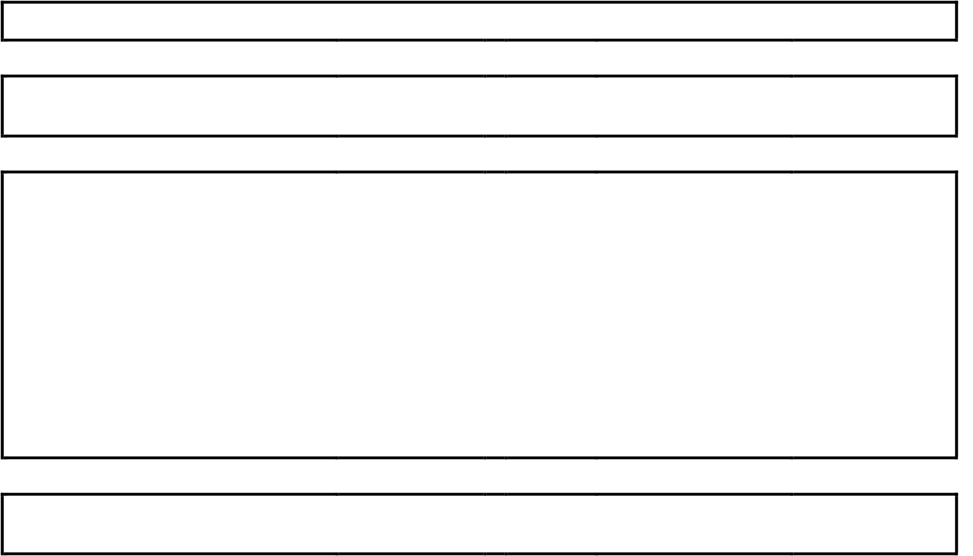

**Nombre:** Actualización e Implementación de las Tablas de Retención Documental

**Objetivo General:** Garantizar la correcta administración y organización de los archivos, y el Acceso a la Información

**Alcance:** El programa de *Actualización e Implementación de las Tablas de Retención Documental* tendrá como resultado la elaboración de los siguientes productos:

* Tablas de Retención Documental actualizadas, aprobadas y convalidadas.
* Organización de los archivos de gestión de todas las unidades administrativas del CAD, Sedes Externas y Oficinas de la Secretaría de Salud y Agricultura ubicadas en los Municipios con las TRD.
* Inventarios documentales de la documentación custodiada en cada unidad administrativa, especificando los de Derechos Humanos o Derecho Internacional Humanitario

**Responsable del Plan:** Dirección de Gestión Documental y todas las Unidades Administrativas de la Gobernación.

|  |  |  |
| --- | --- | --- |
| **Fecha Inicial:** 02/02/2023 |  | **Fecha final:** 31/12/2030 |

|  |  |  |  |  |
| --- | --- | --- | --- | --- |
| **ACTIVIDAD** | **RESPONSABLE** | **FECHA**  **DE INICIO** | **FECHA FINAL** | **ENTREGABLE** |
| Elaborar la nueva versión  de las Tablas de Retención  Documental | José Luis Vargas Forero, Profesional Universitario | 02/02/2023 | 30/09/2023 | Encuestas de Unidad Documental |
| Cuadro de Clasificación Documental |
| Tablas de Retención Documental |
| Descripción de la serie |
| Documento que  sustenta la valoración |
| Listado de documento electrónico |
| Listado de documentos reservados |
| **ACTIVIDAD** | **RESPONSABLE** | **FECHA**  **DE INICIO** | **FECHA FINAL** | **ENTREGABLE** |
| Aprobar y  Convalidar la nueva versión  de las Tablas de Retención  Documental | Comité Institucional de Gestión y Desempeño y el  Archivo General de la Nación | 02/10/2023 | 14/02/2025 | Acta del Comité Interno de Archivo |
| Acto Administrativo de Aprobación |
| Acuerdo de  Convalidación |
| Fortalecer la organización de los archivos de  gestión de todas las unidades  administrativas  del CAD, Sedes Externas y  Oficinas de la  Secretaría de  Salud y  Agricultura ubicadas en los Municipios, mediante la  implementación de las TRD | Nathalia Tafur Viveros y Gloria Beatriz Aristizabal Gúzman, Técnicas Operativas | 02/02/2023 | 31/12/2023 | Archivos Organizados |
| Inventarios  Documentales |
| Servidores públicos capacitados |
| Servidores públicos certificado en NCL |

|  |  |  |  |
| --- | --- | --- | --- |
|  | **INDICADORES** |  |  |
| **INDICADOR** | **INDICE** | **SENTIDO** | **META** |
| Porcentaje de Archivos de Gestión Organizados | Número de Archivos de  Gestión Organizados /  Número total de Archivos de Gestión | Creciente | 100% |
| Porcentaje de Unidades que Transfirieron | Número de Unidades que  Transfirieron / Número total de Unidades  Administrativas | Creciente | 100% |

|  |  |  |  |
| --- | --- | --- | --- |
| **INDICADOR** | **INDICE** | **SENTIDO** | **META** |
| Porcentaje de Unidades Asesoradas | Número de Unidades  Asesoradas / Número total de Unidades  Administrativas | Creciente | 100% |
| Porcentaje de Archivos de Gestión Inventariados | Total de Archivos de  Gestión Inventariados /  Total de Unidades Administrativas | Creciente | 100% |
| Porcentaje de metros lineales del AHA  Inventariados | Metros lineales AHA  Inventariados / Total de  Metros Lineales del AHA | Creciente | 100% |
| Porcentaje de Servidores  Responsables de Archivos de Gestión Capacitados | Responsables de  Archivos de Gestión  Capacitados / Número total Servidores  Responsables de Archivos | Creciente | 100% |
| Porcentaje de Servidores  Certificado en Norma de  Competencia Laboral -  NCL en Archivos de Gestión | Servidores Certificado en Norma de Competencia  Laboral - NCL en Archivos de Gestión / Número total  Servidores Responsables de Archivos | Creciente | 100% |

|  |  |  |  |
| --- | --- | --- | --- |
| **RECURSOS** | | |  |
| **FINANCIACION:** Parcial | | |  |
|  | | |  |
| **TIPO** | **CARACTERISTICAS** | **OBSERVACIONES** | **VALOR** |
| **HUMANO** | Asignación de  Servidor Público responsable del  Archivo de Gestión | En cumplimiento del  Acuerdo AGN 42 de  2002 y Decreto Departamental 3217 de 2012, artículo 66.    * Valor mensual | $ 353.700.000 |
| **SERVICIOS** | Capacitación en  Organización de  Archivos de Gestión | Se puede gestionar sin costo con el SENA | $ 0 |
| **SERVICIOS** | Certificación en  Norma de  Competencia Laboral  - NCL en  Organización de  Archivos de Gestión | Se puede gestionar sin costo con el SENA | $ 0 |
| **ECONÓMICOS** | Contratación servicios para  Actualización de TRD | Presupuestado en el Plan de Desarrollo | $ 800.000.000 |

## ➢ Plan 3

**Nombre:** Elaboración e Implementación de las Tablas de Valoración Documental

**Objetivo General:** Garantizar la correcta administración, valoración, organización y conservación de los archivos

**Alcance:** El programa de *elaboración e implementación de las Tablas de Valoración Documental* abarca la entrega de los siguientes productos:

-Tablas de Valoración Documental Elaboradas

-Tablas de Valoración Documental aprobadas

-Tablas de Valoración Documental Convalidadas

-Aplicación de las Tablas de Valoración Documental

**Responsable del Plan:** Dirección de Gestión Documental

|  |  |  |
| --- | --- | --- |
| **Fecha Inicial:** 01/01/2023 |  | **Fecha final:** 31/12/2027 |

|  |  |  |  |  |
| --- | --- | --- | --- | --- |
| **ACTIVIDAD** | **RESPONSABLE** | **FECHA DE**  **INICIO** | **FECHA FINAL** | **ENTREGABLE** |
| Realizar los ajustes producto de la evaluación por el Archivo General de Nación | José Luis Vargas Forero, Profesional Universitario Dirección de Gestión  Documental | 01/01/2023 | 31/01/2023 | Diagnóstico Integral de Archivos |
| Inventarios naturales |
| Historia Institucional |
| Cuadros de clasificación documental por cada período |
| Tabla de Valoración Documental por cada  período |
| Plan de Trabajo  Archivístico Integral |

|  |  |  |  |  |
| --- | --- | --- | --- | --- |
| **ACTIVIDAD** | **RESPONSABLE** | **FECHA DE**  **INICIO** | **FECHA FINAL** | **ENTREGABLE** |
| Aprobar y  Convalidar las Tablas de  Valoración  Documental | Bárbara Ramírez Arboleda Directora Técnica Comité Institucional de Gestión y Desempeño y el  Archivo General de la Nación | 02/02/2023 | 28/02/2023 | Acta del Comité Interno de Archivo |
| Acto Administrativo de Aprobación |
| Acuerdo de Convalidación |
| Implementar las Tablas de  Valoración  Documental | Gloria Beatriz Aristizabal Gúzman, Técnica Operativa | 01/06/2023 | 31/12/2030 | Archivos Organizados, aplicando la disposición final de las TVD |

|  |  |  |  |
| --- | --- | --- | --- |
|  | **INDICADORES** |  |  |
| **INDICADOR** | **INDICE** | **SENTIDO** | **META** |
| Porcentaje de Organización | Número metros Organizados / Número total de Metros | Creciente | 100% |
| Porcentaje de metros eliminados anualmente | Número metros eliminados anualmente / Número total de  Metros a eliminar anualmente del Fondo Acumulado | Creciente | 100% |
| Porcentaje de metros transferidos al AHA anualmente | Número metros Transferidos anualmente / Número total de  Metros a Transferir anualmente del Fondo  Acumulado | Creciente | 100% |

|  |  |  |  |
| --- | --- | --- | --- |
|  | **RECURSOS** | |  |
| **FINANCIACIÓN:** | Parcial | |  |
|  |  | |  |
| **TIPO** | **CARACTERISTICAS** | **OBSERVACIONES** | **VALOR** |
| **ECONÓMICOS** | Contratación para  Implementación de TVD | Sin fuente de financiación | $ 9.100.000.000 |

## ➢ Plan 4

**Nombre:** Implementación del Sistema de Gestión de Documentos Electrónicos de Archivo

**Objetivo General:** Implementar el manejo de documentos electrónicos en la Gobernación de Antioquia, con el fin de disminuir el uso del papel y mejorar el trámite y la disponibilidad de la información.

**Alcance:** El plan de *Elaboración e Implementación del Programa de Documentos Electrónicos* tendrá los siguientes entregables:

-Diagnóstico de la gestión documental electrónica y los sistemas de información

-Modelo de Requisitos Para la Gestión de Documentos electrónicos - MOREQ -Sistema de Gestión de Documentos Electrónicos de Archivos que facilite la preservación

-Expedientes electrónicos conformados y en funcionamiento

-Manual de Digitalización implementado

**Responsable del Plan:** Dirección de Informática y Gestión Documental

|  |  |  |  |
| --- | --- | --- | --- |
| **Fecha Inicial:** 02/02/2023 |  | **Fecha final:** 31/12/2027 |  |

|  |  |  |  |  |
| --- | --- | --- | --- | --- |
| **ACTIVIDAD** | **RESPONSABLE** | **FECHA DE**  **INICIO** | **FECHA FINAL** | **ENTREGABLE** |
| Elaborar el diagnóstico de la gestión  documental  electrónica y los sistemas de información | Gloria Beatriz Aristizabal Gúzman Técnica Operativa y Profesional de la Dirección de  Informática | 02/02/2023 | 31/09/2023 | Diagnóstico de la gestión documental electrónica y los sistemas de información |
| Elaborar el  Modelo de  Requisitos Para la Gestión de  Documentos  electrónicos -  MOREQ | Profesional de la Dirección de  Informática y Profesional Especializado de la Gestión  Documental | 01/10/2023 | 31/12/2023 | Modelo de  Requisitos Para la  Gestión de  Documentos electrónicos |
| Implementación del Sistema de Gestión de Documentos Electrónicos de Archivo | Profesional de la Dirección de  Informática y Profesional Especializado de la Gestión  Documental | 01/01/2024 | 31/12/2030 |  |

|  |  |  |  |  |
| --- | --- | --- | --- | --- |
| **ACTIVIDAD** | **RESPONSABLE** | **FECHA**  **DE INICIO** | **FECHA FINAL** | **ENTREGABLE** |
| Adquirir un  Sistema de  Gestión de  Documentos  Electrónicos de  Archivos que facilite la  preservación | Dirección de  Informática y de  Gestión  Documental | 02/01/2023 | 31/12/2023 | Sistema de Gestión de Documentos  Electrónicos de Archivos |
| Implementación de expedientes electrónicos | Lideran:  Dirección de  Informática y de  Gestión  Documental    Ejecutan: Todas las Unidades  Administrativas | 02/03/2023 | 31/12/2027 | Expedientes electrónicos  conformados y en funcionamiento |
| Implementar el  Manual de  Digitalización | Lideran:  Dirección de  Informática y de  Gestión  Documental    Ejecutan: Todas las Unidades  Administrativas | 02/01/2023 | 31/12/2023 | Manual de  Digitalización implementada |

|  |  |  |  |
| --- | --- | --- | --- |
|  | **INDICADORES** |  |  |
| **INDICADOR** | **INDICE** | **SENTIDO** | **META** |
| Porcentaje de documentos  digitalizados | Total documentos digitalizados / Total de  Documentos a Digitalizar | Creciente | 100% |
| Porcentaje de  Expedientes  Electrónicos | Número de Expedientes  Electrónicos Implementados  / Total Expedientes  Electrónicos a Implementar | Creciente | 100% |

|  |  |  |  |
| --- | --- | --- | --- |
| **RECURSOS** | | |  |
| **FINANCIACIÓN:** Recursos por gestionar | | |  |
|  | | |  |
| **TIPO** | **CARACTERISTICAS** | **OBSERVACIONES** | **VALOR** |
| **ECONÓMICOS** | Adquisición de un  Sistema de Gestión de  Documentos  Electrónicos de  Archivos - SGDEA | Sin fuente de financiación | $ 2.000.000.000 |
| **ECONÓMICOS** | Contratación del servicio de  Digitalización | Sin fuente de financiación | $ 550.000.000 |

## ➢ Plan 5

**Nombre:** Modernización de la gestión documental y archivística de las entidades públicas del departamento Antioquia

**Objetivo General:** Garantizar el cumplimiento de las funciones del Consejo

Departamental de Archivos

**Alcance:** El plan de *Fortalecimiento del acompañamiento a la gestión archivística de las entidades públicas del departamento* tendrá como resultado los siguientes productos:

-Diagnóstico del estado de la gestión documental de entidades susceptibles de acompañamiento

-Convenios con entidades educativas para apoyar la formación de los archivistas

-Alianzas con entidades gremiales para fortalecer la gestión archivística

-Programa de Asesoría y Asistencia Técnica en Gestión Documental implementado -Recursos para capacitaciones, asesorías y acompañamiento a las entidades públicas del departamento

-Encuentros Subregionales de Archivistas.

**Responsable del Plan:** Secretaría de Suministros y Servicios - Dirección de Gestión Documental

|  |  |  |
| --- | --- | --- |
| **Fecha Inicial:** 03/01/2023 |  | **Fecha final:** 31/12/2030 |

|  |  |  |  |  |
| --- | --- | --- | --- | --- |
| **ACTIVIDAD** | **RESPONSABLE** | **FECHA**  **DE INICIO** | **FECHA FINAL** | **ENTREGABLE** |
| Elaborar diagnóstico del  estado de la gestión  documental de entidades  susceptibles de acompañamiento | Bárbara Ramírez Arboleda Directora Técnica Dirección de Gestión  Documental | 01/01/2023 | 28/02/2023 | Diagnóstico del estado de la  gestión documental de entidades  susceptibles de acompañamiento |
| Realizar convenios con entidades  educativas para apoyar la  formación de los archivistas | Mariluz Montoya Tovar, Secretaria de Suministros y Servicios | 03/01/2023 | 31/12/2023 | Convenios y  Alianzas con entidades  educativas para  apoyar la formación de los archivistas |
| **ACTIVIDAD** | **RESPONSABLE** | **FECHA**  **DE INICIO** | **FECHA FINAL** | **ENTREGABLE** |
| Elaborar alianzas con entidades  gremiales para fortalecer la gestión archivística | Mariluz Montoya Tovar, Secretaria de Suministros y Servicios | 03/01/2023 | 31/12/2023 | Alianzas y convenios con entidades  gremiales para  fortalecer la gestión archivística |
| Implementar programa de  Asesoría y  Asistencia  Técnica en  Gestión  Documental | Bárbara Ramírez Arboleda Directora Técnica Dirección de Gestión  Documental | 01/03/2023 | 31/12/2023 | Programa de  Asesoría y  Asistencia Técnica en Gestión  Documental implementado |
| Apropiar recursos para  capacitaciones, asesorías y  acompañamiento a las entidades públicas del departamento | Mariluz Montoya Tovar, Secretaria de Suministros y Servicios | 03/01/2023 | 31/12/2023 | Presupuesto apropiado para  capacitaciones, asesorías y  acompañamiento a las entidades públicas del departamento |

|  |  |  |  |
| --- | --- | --- | --- |
|  | **INDICADORE** | **S** |  |
| **INDICADOR** | **INDICE** | **SENTIDO** | **META** |
| Porcentaje  Instituciones  Asesoradas  Anualmente | Número de Instituciones Asesoradas / Total de  Instituciones a Asesorar | Creciente | 70% |
| Porcentaje de funcionarios capacitados | Numero de funcionarios capacitados / Total funcionarios inscritos | Creciente | 100% |
| Porcentaje  Instituciones  Capacitadas  Anualmente | Número de Instituciones Capacitadas / Total de  Instituciones a Capacitar | Creciente | 70% |

|  |  |  |  |
| --- | --- | --- | --- |
| **RECURSOS** | | |  |
| **FINANCIACIÓN:** Recursos por gestionar | | |  |
|  | | |  |
| **TIPO** | **CARACTERISTICAS** | **OBSERVACIONES** | **VALOR** |
| **HUMANO** | Personal capacitado para realizar las asesorías y  capacitaciones a las  entidades públicas del departamento | Sin fuente de financiación    Valor anual | $ 100.000.000 |
| **ECONÓMICOS** | Apropiación de recursos para el  funcionamiento del  CDA | Sin fuentes de financiación | $ 50.000.000 |
| **SERVICIOS** | Capacitación en  Organización de Archivos | Se puede gestionar sin costo con el  SENA | $ 0 |
| **SERVICIOS** | Certificación en  Normas de  Competencia Laboral - NCL de Gestión Documental | Se puede gestionar sin costo con el  SENA | $ 0 |

# MAPA DE RUTA

Los planes definidos en el PINAR de la Gobernación de Antioquia se desarrollarán desde el 2023 hasta el año 2030, como se evidencia en el siguiente mapa de ruta:

# HERRAMIENTAS DE SEGUIMIENTO

Se diseñó una matriz de seguimiento, la cual tiene establecida la meta global y por semestre para cada indicador. Además, se puede registrar el avance, y si la meta no se logra se muestra en rojo, si se alcanza en verde y si se supera en azul.

Las metas se pueden ajustar anualmente o con una periodicidad menor si se presentan factores críticos que obliguen su cambio.

Ver anexo 4: Estructura del PINAR Gobernación de Antioquia / Herramientas de medición.

# ANEXOS

**Anexo 1:** Diagnóstico Integral de Archivos

**Anexo 2:** Autodiagnóstico Gestión Documental MIPG

**Anexo 3:** Estructura del PINAR Gobernación de Antioquia